SỞ GIÁO DỤC VÀ ĐÀO TẠO  TỈNH ĐỒNG NAI | THI TUYỂN SINH VÀO LỚP 10 THPT  NĂM HỌC 2013-2014  MÔN THI: TOÁN HỌC  Thời gian làm bài: 120 phút (không kể thời gian giao đề)

Câu 1: (1,75 điểm)
- Giải phương trình 2x²+5x-3=0
- Giải phương trình 2x²-5x=0
- Giải hệ phương trình:
Câu 2: (1,0 điểm)
Cho biểu thức (với a và a1)
- Rút gọn biểu thức A.
- Tính giá trị biểu thức A tại a=2 .
Câu 3: (2,0 điểm)
Cho hai hàm số y=-2x² có đồ thị là (P),y=x-1 có đồ thị là (d).
- Vẽ hai đồ thị (P) và (d) đã cho trên cùng một mặt phẳng tọa độ Oxy.
- Tìm tọa độ các giao điểm của hai đồ thị (P) và (d) đã cho.
Câu 4: (1,0 điểm)
- Tìm hai số thực x và y thỏa mãn
- Cho x₁ ;x₂ là hai nghiệm của phương trình :2x²-5x+1=0.Tính M=x₁²+x₂²
Câu 5: (1,25 điểm)
Một xưởng có kế hoạch in xong 6000 quyển sách giống nhau trong một thời gian quy định, biết số quyển sách in được trong một ngày là bằng nhau. Để hoàn thành sớm kế hoạch , mỗi ngày xưởng đã in nhiều hơn 300 quyển sách so với số quyển sách phải in trong kế hoạch, nên xưởng in xong 6000 quyển sách nói trên sớm hơn kế hoạch 1 ngày. Tính số quyển sách xưởng in được trong 1 ngày theo kế hoạch.
Câu 6: (3,0 điểm)
Cho tam giác ABC nội tiếp đường tròn (O), bán kính R , BC=a, với a và R là các số thực dương. Gọi I là trung điểm của cạnh BC . Các góc CAB,ABC,BCA đều là góc nhọn.
- Tính OI theo a và R.
- Lấy điểm D thuộc đoạn AI , với D khác A, D khác I. Vẽ đường thẳng qua D song song với BC cắt cạnh AB tại điểm E. Gọi F là giao điểm của tia CD và đường tròn (O), với F khác C. Chứng minh tứ giác ADEF là tứ giác nột tiếp đường tròn.
- Gọi J là giao điểm của tia AI và đường tròn (O) , với J khác A. Chứng minh rằng AB.BJ=AC.CJ

HƯỚNG DẪN GIẢI
Câu 1:
- Giải phương trình 2x²+5x-3=0
Ta có :
Nên phương trình đã cho có 2 nghiệm phân biệt :
- Giải phương trình 2x²-5x=0
⬄x(2x-5)=0
⬄
Vậy phương trình đã cho có 2 nghiệm phân biệt x = 0;
- Giải hệ phương trình:
Đáp số:
Câu 2:
1)
2) Với a=2 thì
Câu 3:
Cho hai hàm số y=-2x² có đồ thị là (P),y=x-1 có đồ thị là (d).
- Vẽ hai đồ thị (P) và (d) đã cho trên cùng một mặt phẳng tọa độ Oxy.
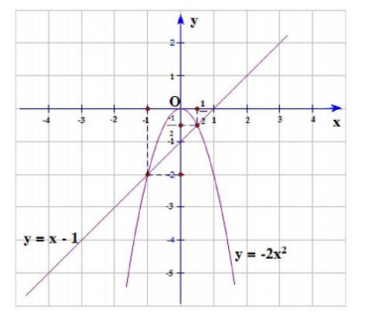

2) Phương trình hoành độ giao điểm của (P) và (d) :
-2x²=x-1⬄2x²+x-1=0
Ta có a-b+c=0 nên phương trình có 2 nghiệm phân biệt x₁ =-1 và x₂ =1/2
Với x₁ = -1 =>y₁ = -2 và x₂ = 1/2 =>y₂ = -1/2
Vậy tọa độ các giao điểm của hai đồ thị (P) và (d) đã cho là
Câu 4:
- Hai số thực x và y là nghiệm của phương trình : x²-3x-154=0
Giải được: x₁ =14;x₂ = -11
Vì x>y nên x=14;y=-11
- Cho x₁ ;x₂ là hai nghiệm của phương trình 2x²-5x+1=0
Ta có:
Câu 5:
Gọi x là số quyển sách xưởng in được trong mỗi ngày theo kế hoạch (x nguyên dương)
Số ngày in theo kế hoạch: (ngày)
Số quyển sách xưởng in được thực tế trong mỗi ngày : x+300 ( quyển sách)
Số ngày in thực tế: ( ngày)
Theo đề bài ta có phương trình: -=1
⬄x²+300x-1800000=0
⬄x₁=1200(nhận); x₂ = -1500(loại)
Vậy số quyển sách xưởng in được trong mỗi ngày theo kế hoạch là:1200 (quyển sách)
Câu 6:
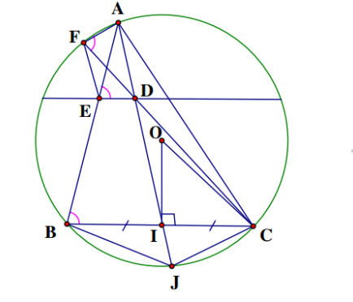
- Tính OI theo a và R.
Ta có: I là trung điểm của BC (gt)
Nên IB=IC= và OI BC(lên hệ đường kính và dây)
Xét tam giác OIC vuông tại I
Áp dụng định lý Pytago tính được
- Chứng minh tứ giác ADEF là tứ giác nột tiếp đường tròn.
Ta có: (đồng vị)
Mà (cùng nội tiếp chắn cung AC)
=>
Tứ giác ADEF có (cmt)
Nên tứ giác ADEF nội tiếp đường tròn
(E, F cùng nhìn AD dưới 2 góc bằng nhau)
- Chứng minh rằng AB.BJ=AC.CJ
Chứng minh: tam giác AIC đồng dạng với tam giác BIJ(g-g)
=>(1)
Chứng minh:tam giác AIB đồng dạng với tam giác CIJ(g-g)
=>(2)
Mà BI=CI(I là trung điểm BC)(3)
Từ (1);(2);(3) =>

